实验一 电路原理图分析与设计实验报告 姓名：廖歆恺 班级：八班 学号：21160832 教学号：53160832

一、实验原理

使用CAD 软件分析并设计电路原理图。

二、实验器材

PROTEL 99 SE；示例分析文件 (微机通用接口板)

三、实验内容 1.分析示例文件电路图。

2.设计一个 8031 基本应用电路的原理图。包括 8031CPU 及辅助电 路，外接 8KEPROM，地址范围从 2000H 开始。使用 P1 口进行四路开 关量输入，四路发光管 LED 输出。当有任意一路开关闭合，产生中断 信号送入 INT1。

四、实验过程

1.预习内容。2.在 Windows 下启动软件 3.打开并分析示例文件电 路。4.完成思考题 5.新建原理图，按照要求设计电路图。 6.功 能基本完成后，对电路图元件编号。7.进行电路电气性能检查， 确认无误后请指导教师审查后，保存文件供以后使用。8.同时， 生成元件的 BOM 文件，估计电路的器件成本。

五、实验结果

1. 分析电路图

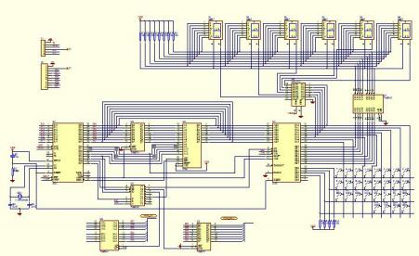

U4 使用矩阵键盘扫描法确认键盘按键，并将结果输出给 U7，U7 直接控制 LED 的显示。U6 接收键盘的输出，增大驱动电流后，输出 到 LED，因为数码管的公共极接 VCC，所以是共阳极。U3 作为一个存 储器，不能被编程，它的输出送到 U4 的数据总线与锁存器 U2。而 U2 的输出又送到了 U3 的前 8 个地址信号输入线。译码器 U9 的地址输入 端分别接收 CPU 的 P27、RD 和 WR 的输出，其选通端接收 CPU 的 P24

到 P26 的输出。而 U9 的输出中 Y5 引脚控制 U8 的三态允许端，Y6 引 脚控制 U5 的时钟信号，Y7 控制 U4 的片选信号。八 D 边沿触发器 U5 则是接收 CPU 的 P00-P07 的输入，进行并行输出；三态八位缓冲器 U8 接收 CPU 的 P00-P07 的并行输入，并输出。CPU 从内部 ROM 执行， 即从 U3 读取的数据。

|  |  |  |  |
| --- | --- | --- | --- |
| 无  检测按键  开始     |  | | --- | | CPU 从 U4 读入程序 |     有   |  | | --- | | 判断并输 出 |      |  | | --- | | LED 显示 | |

2.设计电路

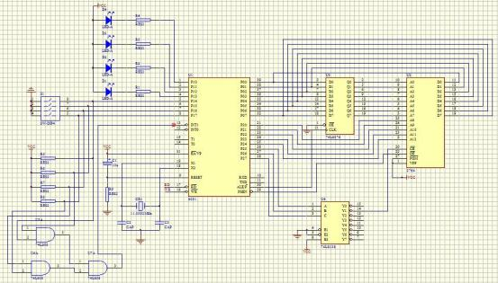



开始





无

是否有按

键按下

|  |
| --- |
| CPU 从 U2 读入程 序 |



有

|  |
| --- |
| 产生中断 |



|  |
| --- |
| 相应的 P1 口输 出低电平 |



|  |
| --- |
| 相应的 LED 亮起 |

六、思考题

1． 写出示例电路图中存储器 2764 的寻址范围。 寻址范围是 C000-CFFF

2． 写出示例电路图中8155 三个端口的地址。 PA:1111xxx1xxxxx001 PB:1111xxx1xxxxx010 PC:1111xxx1xxxxx011

3． 若在某个七段数码管上显示一个符号，应该如何控制输出端口。 向 U4 的 PA0-PA5 端口写入想使用的数码管，PB 写入显示字符的代码。

4． 说明如何检测键盘中是否有某个键按下；当键盘中的 EXE 键按下 后，会读入什么样的数据。

使用的方法是矩阵键盘扫描法，当某行的键被按下，则对应的 PC 口电平为 0，对应的 PA 口电平为 1；读入 PA0 为 1，PC2 为 0。

七、实验中遇到的问题与分析

本次实验是我初次接触Protel 99 SE 这款 CAD 软件。刚上手时很 迷茫，不知道从何分析电路图。于是我根据老师给出的办法，先从外 部元件入手，倒推 CPU。分析电路图时还有一个困难在于我对这些元 件有些陌生，借助了参考资料后，电路图的右半部分功能就已经得出。 所以，本次实验的基本功是要掌握元件的功能。在设计电路时，我大 量参考了示例电路图，因此二者有相似性。

实验二 电路图设计与线路板制作

姓名：廖歆恺 班级：八班 学号：21160832 教学号：53160832

一、实验原理

使用CAD 软件分析和设计电路原理图。

二、实验器材 PROTEL 99 SE。

三、实验内容

进行制版图的设计，依照的电路原理图是在实验一中设计的 8031 基本应用电路原理图。

四、实验过程 1.预习内容。

2.进入软件，打开之前的原理图，对于没有封装的元件填入正确 的封装。

3.生成原理图的 NET 文件。进入 PCB EDITOR，调入此 NET 文件， 发现有错误提示后，返回原理图进行修改，直到没有错误。 4.进入 PCB EDITOR，按照 3 英寸×4 英寸的尺寸在 Keep Out 层画 出矩形闭合轮廓。然后重新调入 NET 文件 5.使用自动布局功能进行元件摆放。

6.设置自动布线选项，进行自动布线。

7.产生布线图的 NET 文件，与原理图的 NET 文件进行比较。直到 完全吻合。

五、实验结果

1、原理图 (同实验一)



2、PCB 图

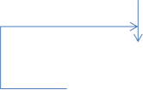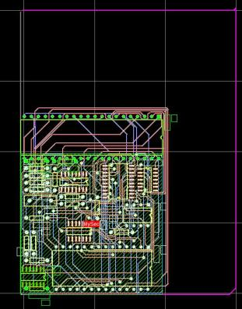

是否有按

键按下

3、流程图

(同实验一)



开始





CPU 从 U2 读入程 序







产生中断





相应的 P1 口输 出低电平





相应的 LED 亮起

六、思考题

1.写出你所设计的电路中使数码管点亮的指令，和读入开关状态的指 令。

STCL: JNB P1 .4 , ST1

SETB P1.0

AJMP ST11

ST1: CLR P1.0

ST11: JNB P1.5 , ST2

SETB P1.1

AJMP ST22

ST2: CLR P1.1

ST22: JNB P1.6 , ST3

SETB P1.2

AJMP ST33

ST3: CLR P1.2

ST33: JNB P1.7 , ST4

SETB P1.3

AJMP ST44

ST4: CLR P1.3

ST44: SETB P1.3

2 你所完成的制版图的最小尺寸是多少，是否可以改进。

3000 毫英寸*4000 毫英寸，可以改进为 3000 毫英寸*2000 毫英寸 3.设电路版制作成本为 0.5 元/平方厘米，结合器件成本，计算电路 图总成本。

3 英寸*4 英寸=12 平方英寸，即 77.4192 平方厘米，电路板制作 成本为 36.7096 元；器件成本价格约为 1.52 元，故总成本为 38.23 元。

4.你认为在制作板图的过程中有那些值得注意的事项。

对元件的封装、原理图的布线，要在 KeepOut 层绘制电路板。 5.参阅其他参考书，说明那些问题是在设计原理图时可以忽略，而在 设计板图时必须和应该考虑的。

原件的名字、原件的引脚。

七、实验中遇到的问题与分析

在电气检查中，遇到了重复命名的错误。这个问题十分容易解决， 只需要将重复的名字改成其他任一没有使用过的名字即可；在电气检 查中，遇到了布线问题。这个问题的根源在于布线的时候，没有正确 地设置线和结点，删除多余的结点，将原来的线重新布置即可解决问 题；在电气检查中，遇到了 INT0 口的警告，因为是软件的 BUG，所

以无须关心；在 PCB 图设计的时候，遇到了自动布局时，器件没有进 入已划定的电路板中。原因是没有将电路板画在KeepOutLayer 中， 画好之后自动布局即可；在设计 PCB 图时，载入 NET 文件报警告，原 因是器件的命名中出现了诸如-的特殊符号，删除后即可；我对 8031 的具体指令不了解，所以我参考了李立新和李建法在 2000 年所著的 论文《8031 单片机 P1 口的拓展》，从而完成了思考题。